Институт приборостроения, автоматизации и информационных технологий

Кафедра информационных систем и цифровых технологий

Дисциплина «Требования к программному обеспечению и спецификации»

Отчет к лабораторной работе № 4

«Объектный поход к проектированию»

Выполнил:

Василения Иван Валерьевич

Козлов Михаил Александрович

Принял:

Олькина Е.В.

Орёл, 2024г

Это приложение будет предназначено для распознавания программ телепередач на основе визуального контента и предоставления пользователю информации о передаче, включая название программы, канал и ссылку на трансляцию.

Функциональные требования

1. Загрузка видео:

- Пользователь может загрузить кадр или отрывок видео.

2. Обработка изображения:

- Обработка загруженного изображения (предобработка, извлечение признаков).

3. Распознавание:

- Идентификация программы с использованием машинного обучения или алгоритмов распознавания контента.

4. Поиск информации:

- Поиск информации о найденной программе в базе данных.

- Вывод названия программы, канала и ссылки на трансляцию.

5. Интерфейс пользователя:

- Удобный интерфейс для загрузки изображений и отображения результатов.

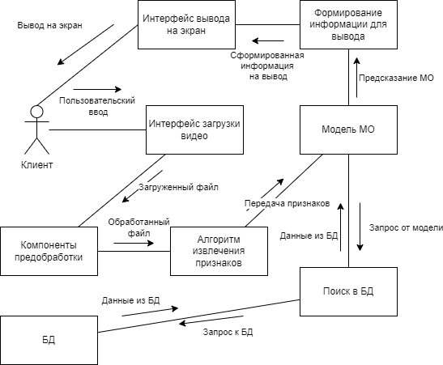

Диаграмма кооперации

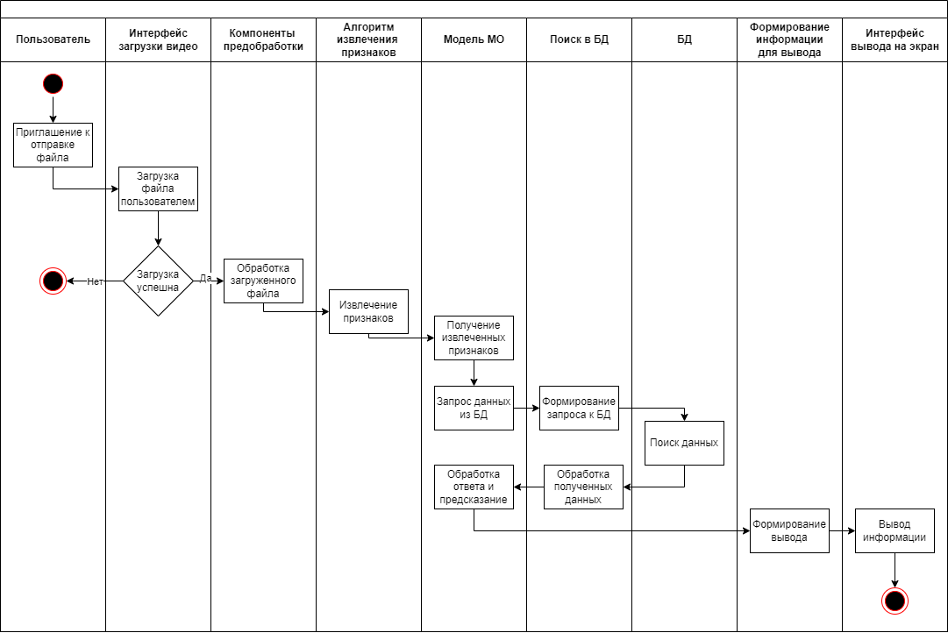

Диаграмма деятельности

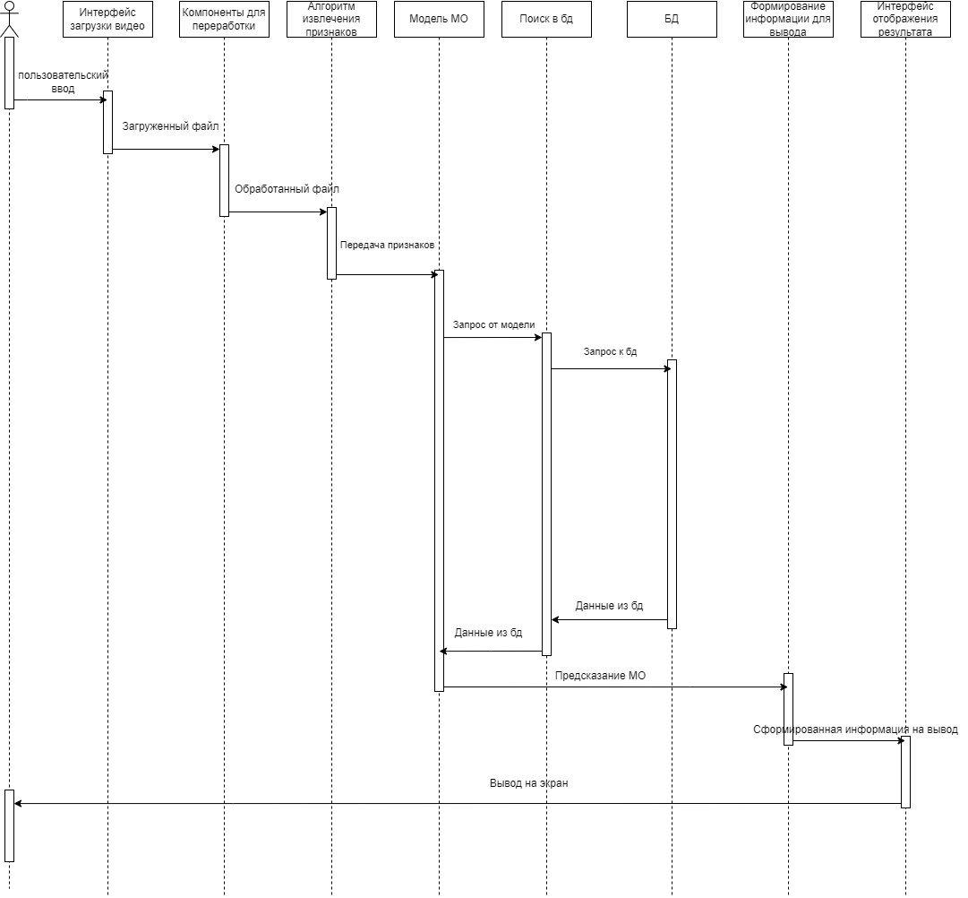

Диаграмма последовательности

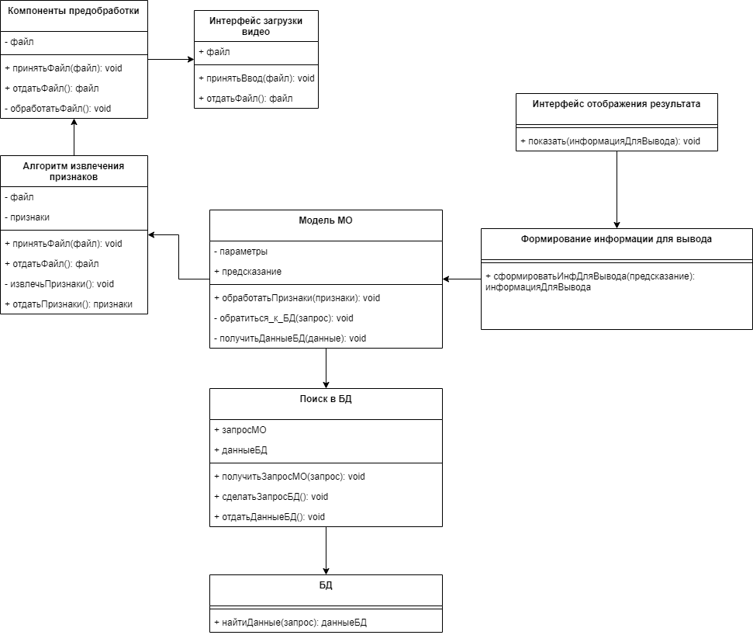

Диаграмма классов

Таким образом, приложение представляет собой комбинацию пользовательского интерфейса, обработки изображений, машинного обучения и базы данных. Каждый модуль может быть разработан отдельно с четкими интерфейсами взаимодействия.